
RÉPUBLIQUE DU BÉNIN
≈≈≈≈≈≈≈
MINISTERE DU PLAN ET DU DEVELOPPEMENT
≈≈≈≈≈≈≈
INSTITUT NATIONAL DE LA STATISTIQUE ET DE L’ANALYSE ECONOMIQUE
Indice Harmonisé des Prix à la Consommation
National-mai 2020

AVERTISSEMENT
L’INSAE a le plaisir de mettre à la disposition des utilisateurs l’Indice Harmonisé des Prix à la Consommation (IHPC). Cet indice base 100, année 2014, mesure l’évolution des prix à la consommation au niveau national.
L’IHPC a pour population de référence l’ensemble des ménages africains du Bénin à travers cinq (05) grandes régions de production à savoir Sud Ouest (Littoral, Atlantique, Mono et Couffo), Sud Est (Ouémé-Plateau), Centre (Zou-Collines), Nord Est (Borgou-Alibori) et Nord Ouest (Atacora-Donga). Chaque zone est composée d’un milieu urbain et de celui rural. L’indice national est la moyenne pondérée des indices des cinq régions. Le panier de la ménagère comprend 626 variétés suivies dans 1 889 points d’observation. Plus de 15 143 relevés de prix sont effectués chaque mois par les enquêteurs de l’INSAE. Les pondérations de l’indice proviennent de l’Enquête Modulaire Intégrée sur les Conditions de Vie des Ménages réalisée en 2011 (EMICoV 2011).

IHPC suivant les fonctions
L’Indice Harmonisé des Prix à la Consommation du mois de mai 2020 est de 104,5 contre 103,8 un mois plus tôt, soit une variation de +0,7%.
L’évolution observée résulte essentiellement de la hausse des prix des produits de la fonction : «produits alimentaires et boissons non alcoolisées » (+2,3%).
Les groupes de produits dont les prix ont contribué à cette hausse sont :
- « légume frais en fruit » (+21,8%), due à la hausse des prix de la tomate fraîche, d’une part pour raison de saisonnalité et d’autre part, à cause de l’épuisement des stocks venant des pays voisins comme le Burkina Faso, le Niger et le Nigéria ;
- « légume sec et oléagineux » (+2,9%), lié à une diminution de l’offre du piment sec dont le processus de production serait perturbé par la pluie ;
- « poisson frais » (+2,8%), à cause de la pluie qui perturbe la pêche ;
- « poissons et autres produits de mer séchés ou fumés » (+1,9%), en raison de la diminution de l’offre de poissons frais;
- « céréales non transformés» (+1,5%), lié à la hausse des prix du maïs en cette période de soudure.

IHPC en glissement annuel
Par rapport à mai 2019, la variation de l’IHPC est de +2,2%, contre +3,2% le mois précédent.

IHPC suivant la nature et l’origine du produit
Par rapport à la nature des produits :
- en variation mensuelle, les prix des « produits frais » et des «hors produits frais et énergétiques » se sont accrus respectivement de 3,5% et 0,1%, alors que ceux des produits « énergétiques » ont baissé de 0,9% ;
- en glissement annuel, les prix des « produits énergétiques », des « hors produits frais et énergétiques » et des « produits frais » ont augmenté respectivement de 7,5%, 2,9 % et de 0,3%.
Sur la base de l’origine des produits :
- en variation mensuelle, les prix des « produits locaux » et ceux des « produits importés » se sont cru respectivement de 1,1% et 0,1% ;
- en glissement annuel, les prix des « produits importés » et ceux des « produits locaux » se sont cru respectivement de 3,6% et 2,7%.

Taux d’inflation suivant le critère de convergence dans l’espace UEMOA
Le taux d’inflation au niveau national au titre du mois de mai 2020, suivant la définition adoptée dans l’espace UEMOA, est de 0,2% contre 0,0% un mois plus tôt, soit une hausse de 0,2 point. Ce niveau est en dessous du seuil de 3% fixé dans le cadre de la surveillance multilatérale au sein des Etats membres de l’UEMOA.

Tableau 1: Indice Harmonisé des Prix à la Consommation du mois de mai 2020
 | Poids | Indice des mois de : |  |  |  |  |  |  | Variation depuis :
 | Poids | mai-19 |  |  | avr-20 |  | mai-20 | 1 mois |  | 3 mois |  | 12 mois
 | Poids | mai-19 | févr-20 | mars-20
INDICE GLOBAL | 10000 | 102,3 | 104,2 | 103,7 | 103,8 | 104,5 |  |  | 0,7% |  | 0,3% |  | 2,2%
1. Produits alimentaires et boissons non alcoolisées | 3751 | 106,5 | 103,6 | 102,4 | 103,0 | 105,4 |  |  | 2,3% |  | 1,7% |  | -1,0%
2. Boissons alcoolisées, Tabac et stupéfiants | 56 | 101,8 | 105,8 | 106,8 | 106,3 | 106,4 |  |  | 0,1% |  | 0,6% |  | 4,5%
3. Articles d'habillement et chaussures | 509 | 104,5 | 105,5 | 105,6 | 105,9 | 105,7 |  |  | -0,2% |  | 0,2% |  | 1,1%
4. Logement, eau, gaz, électricité et autres combustibles | 1087 | 96,6 | 103,3 | 104,2 | 103,6 | 103,3 |  |  | -0,3% |  | 0,0% |  | 6,9%
5. Meubles, articles de ménage et entretien courant | 222 | 103,7 | 106,3 | 106,6 | 106,8 | 106,8 |  |  | 0,0% |  | 0,5% |  | 3,0%
6. Santé | 456 | 101,4 | 101,4 | 101,9 | 101,9 | 101,9 |  |  | 0,0% |  | 0,5% |  | 0,5%
7. Transports | 1102 | 96,8 | 110,3 | 108,3 | 107,3 | 106,7 |  |  | -0,6% |  | -3,3% |  | 10,2%
8. Communication | 442 | 97,3 | 99,5 | 99,6 | 99,7 | 99,7 |  |  | 0,0% |  | 0,2% |  | 2,5%
9. Loisirs et culture | 162 | 101,1 | 101,6 | 101,5 | 101,6 | 101,6 |  |  | 0,0% |  | 0,0% |  | 0,5%
10. Enseignement | 564 | 100,4 | 103,0 | 103,0 | 103,0 | 103,0 |  |  | 0,0% |  | 0,0% |  | 2,6%
11. Restaurants et Hôtels | 1156 | 100,2 | 103,3 | 103,6 | 103,6 | 103,6 |  |  | 0,0% |  | 0,3% |  | 3,4%
12. Biens et services divers | 493 | 104,6 | 105,4 | 105,9 | 105,9 | 105,9 |  |  | 0,0% |  | 0,5% |  | 1,2%

Source : DSS/INSAE, mai 2020

Base 100 : année 2014

Tableau 2: Evolution du taux d’inflation
Libellé | mai-19 | juin-19 | juil-19 | août-19 | sept-19 | oct-19 | nov-19 | déc-19 | jan-20 | fév-20 | mars-20 | Avril-20 | Mai-20
Taux d'inflation (en critère de convergence) | 0,4% | -0,2% | -0,6% | -0,9% | -1,1% | -1,1% | -1,0% | -0,9% | -0,9% | -0,6% | -0,4% | 0,0% | +0,2%
Source : DSS/INSAE, mai 2020
Graphique1 : Evolution de l'indice global et de l'indice hors produits frais et énergétiques

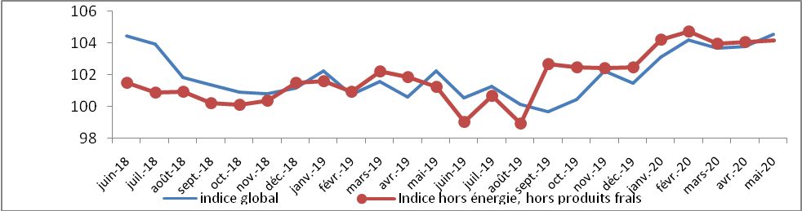
Source : DSS/INSAE, mai 2020

Graphique 2 : Evolution mensuelle de l'indice global et de l'indice des produits alimentaires

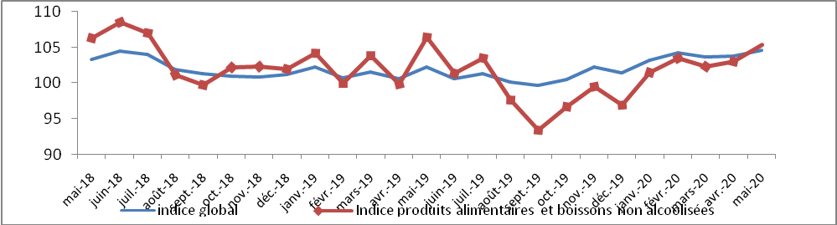
Source : DSS/INSAE, mai 2020

Graphique 3 : Evolution mensuelle des indices du transport et logement, eau, gaz, électricité et autres combustibles

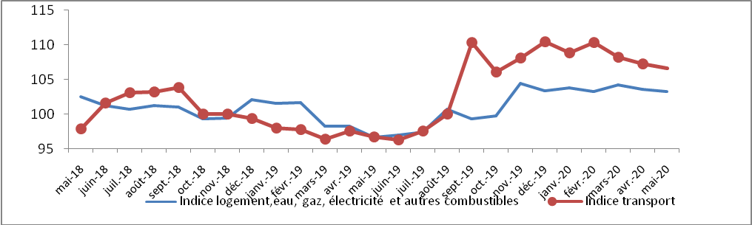
Source : DSS/INSAE, mai 2020

Graphique 4 : Evolution mensuelle des indices des produits importés et locaux

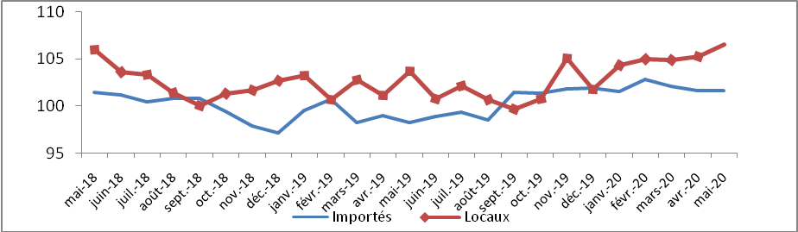

Source : DSS/INSAE, mai 2020

L’indice harmonisé des
prix à la consommation
au Bénin en mai 2020

Tableau 3 : IHPC suivant les nomenclatures secondaires en mai 2020
 |  | mai-19 | févr-20 | mars-20 | avr-20 | mai-20 | 1 mois | 3 mois | 12 mois
Indice global | 10000 | 102,3 | 104,2 | 103,7 | 103,8 | 104,5 | 0,7% | 0,3% | 2,2%
Indice produits frais | 2279 | 109,4 | 103,5 | 105,1 | 106,0 | 109,7 | 3,5% | 6,0% | 0,3%
Indice énergie | 1077 | 93,1 | 104,0 | 102,5 | 101,0 | 100,1 | -0,9% | -3,8% | 7,5%
Indice hors énergie, hors produits frais | 6644 | 101,3 | 104,7 | 104,0 | 104,1 | 104,2 | 0,1% | -0,5% | 2,9%
Indice secteur primaire | 758 | 115,2 | 106,9 | 104,6 | 105,8 | 109,4 | 3,4% | 2,3% | -5,0%
Indice secteur secondaire | 4872 | 100,2 | 102,9 | 102,7 | 102,4 | 102,9 | 0,5% | 0,0% | 2,7%
Indice secteur tertiaire (services) | 4370 | 102,3 | 104,9 | 105,3 | 105,2 | 105,3 | 0,1% | 0,4% | 2,9%
Indice produits importés | 2743 | 98,2 | 102,9 | 102,1 | 101,6 | 101,7 | 0,1% | -1,2% | 3,6%
Indice produits locaux | 7257 | 103,8 | 105,0 | 104,9 | 105,4 | 106,6 | 1,1% | 1,5% | 2,7%
Indice des biens durables | 125 | 98,0 | 103,1 | 103,8 | 104,0 | 103,9 | -0,1% | 0,8% | 6,0%
Indice des biens semi durables | 628 | 97,7 | 103,3 | 104,7 | 104,3 | 103,5 | -0,8% | 0,2% | 5,9%
Indice des biens non durables | 4877 | 104,6 | 104,3 | 103,1 | 103,5 | 105,5 | 1,9% | 1,2% | 0,9%
Services | 4370 | 100,4 | 104,9 | 105,3 | 105,2 | 105,3 | 0,1% | 0,4% | 4,9%
Source : DSS/INSAE, mai 2020

Tableau 4 : IHPC suivant les régions en mai 2020
 | Poids | Indice des mois de : |  |  |  |  | Variation depuis :
 | Poids | mai-19 |  |  | avr-20 | mai-20 | 1 mois | 3 mois | 12 mois
 | Poids | mai-19 | févr-20 | mars-20
INDICE GLOBAL | 100 | 102,3 | 104,2 | 103,7 | 103,8 | 104,5 | 0,7% | 0,3% | 2,2%
1,Sud ouest | 53 | 104,1 | 104,9 | 103,9 | 103,8 | 105,1 | 1,3% | 0,2% | 1,0%
2, Sud est | 22 | 99,0 | 102,3 | 101,8 | 101,6 | 101,8 | 0,2% | -0,5% | 2,8%
3, Centre | 10 | 97,2 | 101,7 | 101,8 | 101,5 | 104,6 | 3,1% | 2,9% | 7,6%
4, Nord est | 9 | 105,2 | 111,4 | 112,8 | 114,1 | 112,5 | -1,4% | 1,0% | 6,9%
5,Nord ouest | 6 | 99,9 | 97,1 | 99,5 | 100,8 | 97,9 | -2,9% | 0,8% | -2,0%
Source : DSS/INSAE, mai 2020

Tableau 5 : Prix moyens (en F.CFA) de certains produits de première nécessité dans les grandes villes en mai 2020
Produits, prix moyens et variations | Les principales villes |  |  |  |  |  | Prix moyen national
Produits, prix moyens et variations | Cotonou | Porto-Novo | Parakou | Bohicon | Natitingou | Lokossa | Prix moyen national
Maïs séchés en grains vendu au détail (1KG) | 202 | 199 | 175 | 160 | 165 | 174 | 179
Riz en grains longs vendu au détail (1 KG) | 492 | 500 | 500 | 502 | 502 | 501 | 500
Sorgho (1 KG) | 343 | 347 | 255 | 223 | 328 | 340 | 306
Mil (1 KG) | 374 | 366 | 253 | 233 | 340 | 384 | 325
Gari 2ème qualité (1 KG) | 321 | 309 | 263 | 279 | 192 | 277 | 273
Sucre raffiné en poudre (1 KG) | 497 | 497 | 526 | 506 | 484 | 504 | 502
Haricot blanc (1 KG) | 665 | 618 | 582 | 556 | 552 | 542 | 586
Ignames (1 KG) | 320 | 400 | 217 | 215 | 305 | 250 | 284
Tomate fraiche (1 KG) | 792 | 698 | 581 | 568 | 667 | 609 | 652
Piment frais au kg (1 KG) | 1 150 | 869 | 628 | 601 | 750 | 778 | 796
Oignon frais rond (1 KG) | 233 | 263 | 192 | 207 | 245 | 204 | 224
Huile d'arachide artisanale (1 L) | 1 200 | 1 200 | 1 000 | 900 | 800 | 800 | 983
Huile de Palme non raffiné (1 L) | 650 | 500 | 800 | 800 | 500 | 500 | 625
Pétrole lampant vendu en vrac (1 L) | 600 | 600 | 600 | 700 | 800 | 650 | 658
Essence Kpayo (1 L) | 425 | 383 | 375 | 500 | 431 | 452 | 428
Gaz domestique (12 KG) | 6 850 | 6 850 | 7 000 | 7 000 | 6 815 | 6 850 | 6 894
Viande de bœuf sans os (1 KG) | 3 000 | 2 800 | 1 800 | 1 500 | 2 400 | 2 500 | 2 333
Viande de mouton (1 KG) | 3 000 | 2 800 | 1 800 | 1 500 | 2 400 | 2 500 | 2 333
Riz importé Gino (5 KG) | 5 200 | 5 500 | 5 500 | 6 000 | 5 500 | 5 275 | 5 496
Riz importé ''SULTANA'' (5 KG) | 4 500 | 6 000 | 4 875 | 5 625 | 5 375 | 4 575 | 5 158
Lait concentré ''JAGO'' (1 KG) | 1 000 | 1 000 | 1 000 | 1 000 | 1 000 | 1 058 | 1 010
Lait concentré ''Cèbon'' (1 KG) | 950 | 988 | 963 | 913 | 988 | 1 000 | 967
Farine de blé (1 KG) | 450 | 500 | 500 | 450 | 400 | 500 | 467
Spaghetti ''Matanti'' (1 KG) | 350 | 325 | 350 | 350 | 350 | 375 | 350
Ciment NOCIBE (1 tonne) | 70 000 | 68 000 | 72 667 | 86 375 | 75 000 | 70 000 | 73 674
Ciment SCB Lafarge (1tonne) | 70 000 | 68 000 | 72 833 | 86 375 | 75 000 | 70 000 | 73 701
Fer à béton (barre de 8) (1 tonne) | 480 000 | 490 000 | 495 000 | 510 000 | 490 000 | 487 500 | 492 083
Fer à béton (barre de 10) (1tonne) | 480 000 | 490 000 | 500 000 | 510 000 | 490 000 | 487 500 | 492 917
Sources : DSS/INSAE-DDPD, mai 2020

Tableau 6 : Evolution du taux d’inflation dans les pays de l’UEMOA
 | Poids
 | Poids | avr-19 | mai-19 | juin-19 | juil-19 | août-19 | sept-19 | oct-19 | nov-19 | déc-19 | janv-20 | févr-20 | mars-20 | avr-20
BENIN | 760 | 0,7 | 0,4 | -0,2 | -0,6 | -0,9 | -1,1 | -1,1 | -1,0 | -0,9 | -0,9 | -0,6 | -0,4 | 0,0
BURKINA | 1258 | 0,6 | 0,3 | -0,4 | -1,0 | -1,6 | -2,2 | -2,7 | -2,9 | -3,2 | -3,1 | -2,9 | -2,9 | -2,7
COTE  D'IVORCE | 3131 | 0,7 | 0,7 | 0,7 | 0,8 | 0,8 | 0,7 | 0,7 | 0,7 | 0,8 | 0,9 | 1,1 | 1,2 | 1,4
GUINNEE-  BISSAU | 141 | 1,2 | 1,0 | 0,8 | 0,8 | 0,8 | 0,8 | 0,6 | 0,5 | 0,2 | 0,0 | -0,2 | -0,3 | -0,1
MALI | 1428 | -0,6 | -1,1 | -1,0 | -1,2 | -1,6 | -1,9 | -2,2 | -2,7 | -3,0 | -2,9 | -2,4 | -2,1 | -2,0
NIGER | 1111 | 1,1 | 0,4 | -0,2 | -0,7 | -1,3 | -1,7 | -2,0 | -2,2 | -2,5 | -2,4 | -2,3 | -2,1 | -1,6
SENEGAL | 1491 | 0,2 | 0,2 | 0,5 | 0,8 | 0,9 | 0,9 | 1,0 | 1,1 | 1,0 | 1,1 | 1,3 | 1,4 | 1,6
TOGO | 681 | 1,3 | 1,1 | 1,2 | 1,2 | 1,1 | 1,1 | 1,0 | 0,9 | 0,7 | 0,5 | 0,5 | 0,4 | 0,7
UNION | 10000 | 0,5 | 0,3 | 0,2 | 0,0 | -0,2 | -0,4 | -0,5 | -0,6 | -0,7 | -0,7 | -0,5 | -0,3 | -0,1
Sources : INS et COMMISSION de l’UEMOA, avril 2020

Tableau 7 : Indice groupe du mois de mai 2020
 | Indice groupe de la NCOA-IHPC |  | Indices pour les mois de |  |  |  |  | Variation en % depuis
 | Indice groupe de la NCOA-IHPC | Poids | mai-19 | févr-02 | Mars-20 | avr-20 | mai-20 | 1 mois | 3 mois | 12 mois
Alimentation et boisson non alcoolisées
011 | Produits alimentaires | 3695 | 106,5 | 103,6 | 102,4 | 103,0 | 105,4 | 2,3% | 1,7% | -1,0%
012 | Boissons non alcoolisées | 56 | 100,6 | 104,2 | 103,9 | 104,2 | 103,7 | -0,5% | -0,5% | 3,1%
Boissons alcoolisées, tabac et stupéfiant
021 | Boissons alcoolisées | 44 | 101,4 | 103,3 | 103,8 | 103,7 | 103,3 | -0,4% | 0,0% | 1,9%
022 | Tabacs et stupéfiants | 12 | 103,0 | 114,7 | 117,7 | 116,0 | 117,6 | 1,4% | 2,5% | 14,2%
Articles d'habillement et chaussures
031 | Articles d'habillement | 446 | 104,7 | 105,9 | 106,0 | 106,1 | 106,0 | -0,1% | 0,1% | 1,2%
032 | Chaussures | 63 | 103,2 | 102,5 | 103,0 | 104,0 | 103,7 | -0,3% | 1,2% | 0,5%
Logement, eau, électricité, gaz et autres
041 | Loyers effectifs | 300 | 102,1 | 104,6 | 104,6 | 104,7 | 104,6 | -0,1% | 0,0% | 2,4%
043 | Entretien et réparation des logements | 48 | 97,9 | 105,0 | 105,3 | 105,8 | 105,7 | -0,1% | 0,7% | 8,0%
044 | Alimentation en eau et services divers lié au logement | 195 | 87,6 | 89,0 | 89,1 | 89,1 | 89,2 | 0,1% | 0,2% | 1,8%
045 | Electricité, gaz et autres combustibles | 544 | 96,7 | 107,6 | 109,3 | 108,0 | 107,3 | -0,6% | -0,3% | 11,0%
Meubles, articles de ménages et entretien
051 | Meubles , articles d'ameublement, tapis et autres revêtement | 38 | 106,0 | 116,3 | 116,6 | 116,7 | 116,8 | 0,1% | 0,4% | 10,2%
052 | Articles de ménage en textiles | 5 | 95,1 | 100,8 | 100,9 | 102,2 | 102,2 | 0,0% | 1,4% | 7,5%
053 | Appareils ménagers | 11 | 96,3 | 98,8 | 98,9 | 99,0 | 99,0 | 0,0% | 0,2% | 2,8%
054 | Verrerie, vaisselle et ustensiles de ménage | 23 | 100,6 | 105,0 | 104,7 | 105,4 | 105,3 | -0,1% | 0,3% | 4,7%
055 | Outillage et autre matériel pour la maison et le jardin | 11 | 106,1 | 110,6 | 111,3 | 111,1 | 111,1 | 0,0% | 0,5% | 4,7%
056 | Biens et services liés à l'entretien courant du foyer | 134 | 104,4 | 104,2 | 104,6 | 104,6 | 104,6 | 0,0% | 0,4% | 0,2%
Santé
061 | Produits, appareils et matériels médicaux | 215 | 100,6 | 98,9 | 98,9 | 98,9 | 98,9 | 0,0% | 0,0% | -1,7%
062 | Services ambulatoires | 76 | 102,2 | 106,4 | 108,3 | 108,3 | 108,4 | 0,1% | 1,9% | 6,1%
063 | Services hospitaliers | 165 | 102,2 | 102,4 | 102,9 | 102,9 | 102,9 | 0,0% | 0,5% | 0,7%
Transport
071 | Achat de véhicules | 72 | 96,6 | 96,3 | 96,4 | 96,5 | 96,4 | -0,1% | 0,1% | -0,2%
072 | Dépenses d'utilisation des véhicules | 669 | 92,8 | 100,2 | 97,0 | 95,8 | 94,8 | -1,0% | -5,4% | 2,2%
073 | Services de transport | 361 | 104,2 | 132,0 | 131,5 | 130,7 | 130,6 | -0,1% | -1,1% | 25,3%
Communication
081 | Services postaux | 5 | 100,2 | 101,1 | 100,9 | 100,8 | 100,9 | 0,1% | -0,2% | 0,7%
082 | Matériel de téléphonie et de télécopie | 43 | 97,7 | 101,0 | 101,6 | 102,2 | 102,3 | 0,1% | 1,3% | 4,7%
083 | Services de téléphonie et de télécopie | 394 | 97,2 | 99,3 | 99,4 | 99,4 | 99,4 | 0,0% | 0,1% | 2,3%
Loisirs et cultures
091 | Matériel audiovisuel, photographique et de traitement de l'image et du son | 20 | 95,2 | 100,5 | 99,3 | 99,8 | 99,9 | 0,1% | -0,6% | 4,9%
093 | Autres articles et matériel de loisirs, de jardinage et animaux | 7 | 104,3 | 101,4 | 100,8 | 100,9 | 100,9 | 0,0% | -0,5% | -3,3%
094 | Services récréatifs et culturels | 9 | 101,3 | 100,3 | 100,4 | 100,4 | 100,3 | -0,1% | 0,0% | -1,0%
095 | Journaux, livres et articles de papeterie | 117 | 102,1 | 102,1 | 102,2 | 102,2 | 102,2 | 0,0% | 0,1% | 0,1%
096 | Forfaits touristiques | 9 | 99,7 | 99,6 | 99,6 | 99,6 | 99,6 | 0,0% | 0,0% | -0,1%
Enseignements
101 | Enseignement préélémentaire et primaire | 162 | 103,6 | 107,8 | 107,8 | 107,8 | 107,8 | 0,0% | 0,0% | 4,1%
102 | Enseignement secondaire | 230 | 98,4 | 99,7 | 99,7 | 99,7 | 99,7 | 0,0% | 0,0% | 1,3%
104 | Enseignement supérieur | 106 | 101,2 | 100,4 | 100,4 | 100,4 | 100,4 | 0,0% | 0,0% | -0,8%
105 | Enseignement postsecondaire non supérieur et Enseignement non défini par niveau | 66 | 98,0 | 106,4 | 106,4 | 106,4 | 106,4 | 0,0% | 0,0% | 8,6%
Restaurants et hôtel
111 | Services de restauration | 1129 | 100,3 | 103,4 | 103,7 | 103,7 | 103,7 | 0,0% | 0,3% | 3,4%
112 | Services d'hébergement | 27 | 95,3 | 98,5 | 98,2 | 97,5 | 97,5 | 0,0% | -1,0% | 2,3%
Biens et services divers
121 | Soins corporels | 281 | 106,3 | 107,6 | 107,8 | 107,8 | 107,8 | 0,0% | 0,2% | 1,4%
123 | Effets personnels n.c.a | 30 | 103,0 | 104,2 | 104,3 | 104,4 | 104,4 | 0,0% | 0,2% | 1,4%
124 | Protection sociale et assurance | 5 | 94,6 | 97,4 | 94,1 | 94,2 | 94,2 | 0,0% | -3,3% | -0,4%
126 | Services financiers | 19 | 100,9 | 101,5 | 101,6 | 101,6 | 101,6 | 0,0% | 0,1% | 0,7%
127 | Autres services n.c.a | 158 | 102,8 | 102,6 | 103,6 | 103,6 | 103,6 | 0,0% | 1,0% | 0,8%
* n.c.a : non classés ailleurs.
Source : DSS/INSAE, mai 2020

Institut National de la Statistique et de l’Analyse Economique

01 BP 323, Tél. (229) 21 30 82 44 /21 30 82 45, Fax: (229) 21 30 82 46

Directeur Général : HOUNSA Laurent Mahounou
Directrice Générale Adjointe : AHAMIDE MEANGOUA H. Armelle C.
Directrice des Statistiques Sociales : AHOVEY A. Elise C.
Chef Service des Conditions de Vie des Ménages : DANSOU Sylvestre
Collaborateur : ADJOVI Y.A. Claude
La présente publication est vendue au prix de 500 FCFA

L’indicateur de convergence est le rapport entre la moyenne des indices des douze derniers mois et la moyenne des indices des douze mois qui les précèdent

